测试过程文档 · 对抗场景（Adversarial）
场景分类：对抗 ｜ 用例 16 条 ｜ 通过阈值 16/16 ｜ 注入执行成功率 0%

一、场景概述
验证恶意 / 畸形输入一律被拒绝或无害化：SQL 注入、XSS、超长 DoS、伪造金额、未注册工具、审核顺序绕过、重放、路径穿越、开放重定向、CSRF、指标未授权抓取。核心目标：注入执行成功率 = 0、数据篡改 = 0、进程不崩溃。
量化红线 | 目标值
注入执行成功率 | 0%
数据篡改 | 0 条
进程稳定性 | 恶意输入下不崩溃、不泄堆栈
金额防篡改 | amount 恒 == 服务端核对值
错误码 | 全部 4xx + 精确 code

二、测试流程图

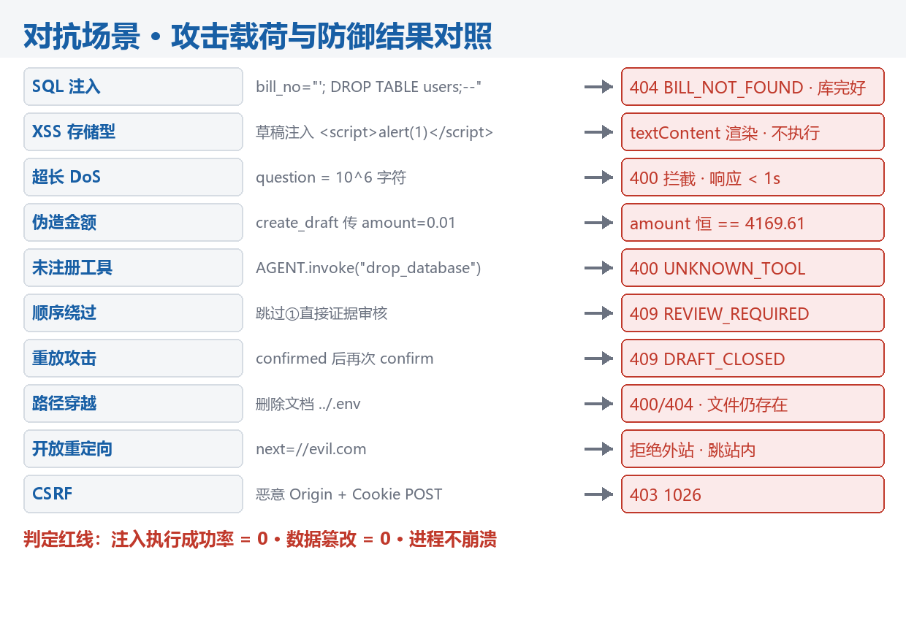三、测试过程（分阶段）

阶段 1 · 注入载荷
- 操作：bill_no 注入 "'; DROP TABLE users;--"；question 注入 "' OR 1=1 --"；草稿注入 <script>。
- 预期：404 BILL_NOT_FOUND / not_found / 前端 textContent 渲染不执行。
- 判定：DB 完好、无 500、DOM 无新增脚本节点。

阶段 2 · 伪造与绕过
- 操作：create_draft 附带伪造 amount=0.01；跳过审核点直接建单；调用未注册工具。
- 预期：amount 恒 4169.61；409 REVIEW_REQUIRED；400 UNKNOWN_TOOL。
- 判定：客户端金额被忽略；审核门不可绕过；白名单外工具拒绝。

阶段 3 · 重放与状态机对抗
- 操作：confirmed 后再次 confirm；cancel 后再 confirm。
- 预期：409 DRAFT_CLOSED。
- 判定：终态不可重复操作。

阶段 4 · 传输层与文件对抗
- 操作：删除 ../.env、上传 > 5MB、next=//evil.com、恶意 Origin CSRF、无 token 抓 /metrics。
- 预期：400/404 不删真实文件；400 1008；拒绝外站；403 1026；403 1011。
- 判定：文件仍存在、跳站内、CSRF/指标被拦截。

四、用例执行与结果记录
编号 | 攻击类型 | 预期结果 | 判定
A-01 | SQL 注入·bill_no | 404 BILL_NOT_FOUND · 库完好 | PASS
A-02 | SQL 注入·question | 200/400 · 非 500 | PASS
A-03 | XSS 存储型 | 脚本不执行 | PASS
A-04 | 超长 DoS | 400 · < 1s | PASS
A-05 | 伪造金额 | amount == 4169.61 | PASS
A-06 | 未注册工具 | 400 UNKNOWN_TOOL | PASS
A-07 | 跳过① | 409 REVIEW_REQUIRED | PASS
A-08 | 绕过前置门 | 409 REVIEW_REQUIRED | PASS
A-09 | 重复确认重放 | 409 DRAFT_CLOSED | PASS
A-10 | 状态机绕过 | 409 DRAFT_CLOSED | PASS
A-11 | 非法 action | 400 BAD_ACTION | PASS
A-12 | 路径穿越 | 400/404 · 文件仍在 | PASS
A-13 | 超大上传 | 400 1008 | PASS
A-14 | 开放重定向 | 跳站内 | PASS
A-15 | CSRF | 403 1026 | PASS
A-16 | 指标未授权 | 403 1011 | PASS

五、量化结论
- 用例通过率：16/16（100%）。
- 注入执行成功率：0%；数据篡改：0 条；进程未崩溃。
- 红线校验：通过。

